22.04.2023 Weekly Meeting

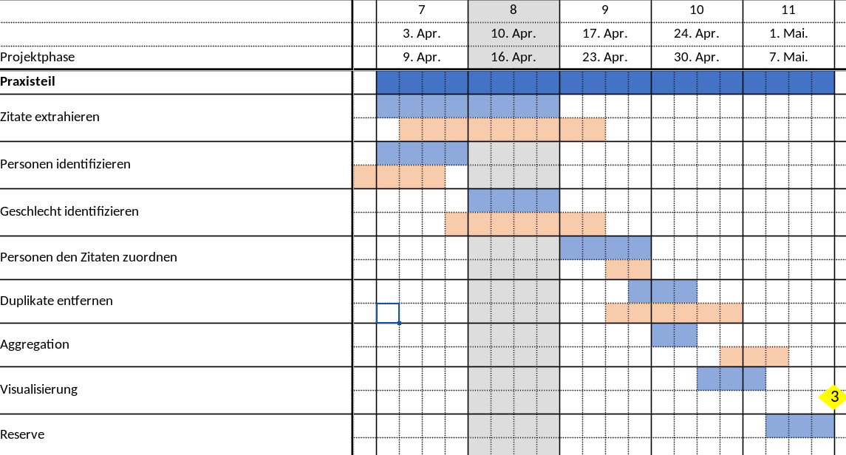

# Erledigt

* Duplikate entfernen
* Personen den Zitaten zuordnen
* 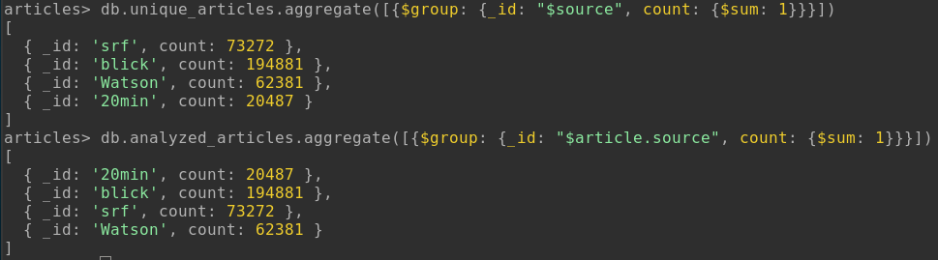Analyseskript durchgelaufen

# Nächste Schritte

* Aggregation
* Visualisierung